2023年度
米易县财政国库支付中心
部门决算
目 录
公开时间：2024年9月23日
第一部分 部门概况 1
一、部门职责 1
二、机构设置 2
第二部分 2023年度部门决算情况说明 3
一、收入支出决算总体情况说明 3
二、收入决算情况说明 3
三、支出决算情况说明 4
四、财政拨款收入支出决算总体情况说明 4
五、一般公共预算财政拨款支出决算情况说明 5
六、一般公共预算财政拨款基本支出决算情况说明 6
七、财政拨款“三公”经费支出决算情况说明 7
八、政府性基金预算支出决算情况说明 8
九、国有资本经营预算支出决算情况说明 8
十、其他重要事项的情况说明 8
第三部分 名词解释 11
第四部分 附件 13
第五部分 附表 17
一、收入支出决算总表 17
二、收入决算表 17
三、支出决算表 17
四、财政拨款收入支出决算总表 17
五、财政拨款支出决算明细表 17
六、一般公共预算财政拨款支出决算表 17
七、一般公共预算财政拨款支出决算明细表 17
八、一般公共预算财政拨款基本支出决算明细表 17
九、一般公共预算财政拨款项目支出决算表 17
十、政府性基金预算财政拨款收入支出决算表 17
十一、国有资本经营预算财政拨款收入支出决算表 17
十二、国有资本经营预算财政拨款支出决算表 17
十三、财政拨款“三公”经费支出决算表 17

第一部分 部门概况

一、部门职责
1.参与拟定米易县财政国库集中支付相关实施办法，制定具体办理规定，规范财政资金支出行为，会同有关部门对财政资金集中支付过程实施管理和监督，加强财政支出管理，确保财政资金支付及时、准确、安全。
2.配合米易县财政局管理县级国库单一账户体系，按照规定程序协助预算单位开设单位零余额账户，管理统一开设的单位基本存款账户，负责相关总会计明细核算，编制会计报表，出具财政资金支付入账依据。
3.根据米易县财政局批复的预算单位分月用款计划和授权支付额度，具体审核办理财政资金支付业务。
4.建立财政资金汇总和财政资金清算管理系统，处理预算单位的支出信息及其他经济信息。
5.定期与米易县财政局、代理银行、预算单位核对账目，向米易县财政局提供财政资金支付和清算信息，报告财政资金支付情况。
6.逐步建立全方位、多层次的财政国库资金支付动态监控体系，实现从资金支付申请、审核、审批、支付令下达、代理银行支付、银行清算全过程的动态监控。
7.完成米易县财政局交办的其他工作任务。
二、机构设置
米易县财政国库支付中心部门下属二级预算单位1个，其中行政单位0个，参照公务员法管理的事业单位1个，其他事业单位0个。
纳入米易县财政国库支付中心部门2023年度部门决算编制范围的二级预算单位包括：
1.米易县财政国库支付中心

第二部分 2023年度部门决算情况说明

一、收入支出决算总体情况说明
2023年度收、支总计均为464.77万元，与2022年度相比，收、支总计各增加59.12万元，增长14.57%。主要变动原因是工资、基础绩效等工资福利支出增加，培训费、差旅费、租赁费等增加。
图1：收支决算总计变动情况图

二、收入决算情况说明

2023年度本年收入合计464.77万元，其中：一般公共预算财政拨款收入464.77万元，占100%。
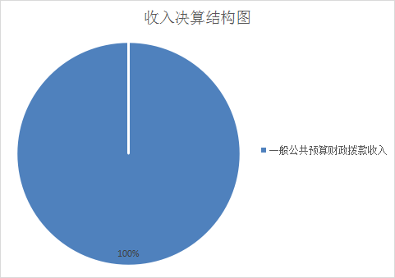
图2：收入决算结构图

三、支出决算情况说明

2023年度本年支出合计464.77万元，其中：基本支出464.77万元，占100%。
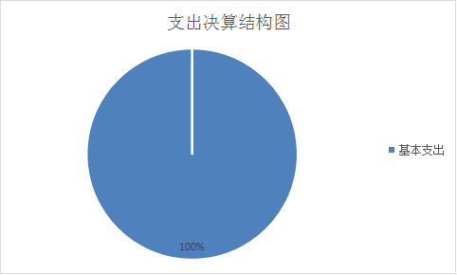
图3：支出决算结构图

四、财政拨款收入支出决算总体情况说明
2023年财政拨款收、支总计均为464.77万元。与2022年相比，财政拨款收、支总计各增加59.12万元，增加14.57%。主要变动原因是工资、基础绩效等工资福利支出增加，培训费、差旅费、租赁费等增加。
图4：财政拨款收支决算总计变动情况
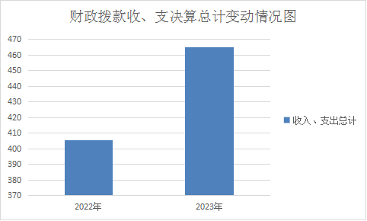
五、一般公共预算财政拨款支出决算情况说明

（一）一般公共预算财政拨款支出决算总体情况
2023年一般公共预算财政拨款支出464.77万元，占本年支出合计的100%。与2022年相比，一般公共预算财政拨款支出增加59.12万元，增加14.57%。主要变动原因是工资、基础绩效等工资福利支出增加，培训费、差旅费、租赁费等增加。
图5：一般公共预算财政拨款支出决算变动情况
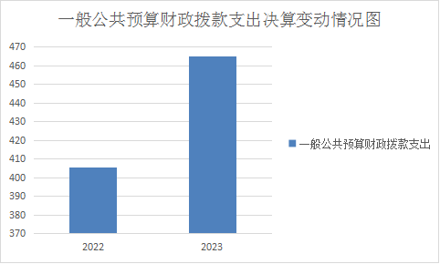
（二）一般公共预算财政拨款支出决算结构情况
2023年一般公共预算财政拨款支出464.77万元，主要用于以下方面：一般公共服务支出347.68万元，占74.81%；社会保障和就业支出48.28万元，占10.38%；卫生健康支出35.45万元，占7.63%；住房保障支出33.36万元，占7.18%。
图6：一般公共预算财政拨款支出决算结构
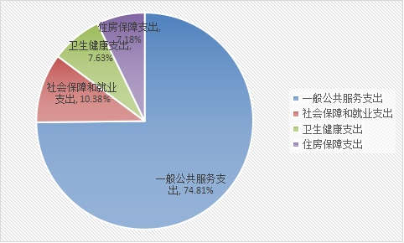

（三）一般公共预算财政拨款支出决算具体情况
2023年一般公共预算支出决算数为464.77万元，完成预算100%。其中：
1.一般公共服务支出（类）财政事务（款）行政运行（项）: 支出决算数为347.68万元，完成预算100%，决算数等于预算数。
2.社会保障和就业支出（类）行政事业单位养老支出（款）行政单位离退休（项）: 支出决算数为1.39万元，完成预算100%，决算数等于预算数。
社会保障和就业支出（类）行政事业单位养老支出（款）机关事业单位基本养老保险缴费支出（项）: 支出决算数为46.88万元，完成预算100%，决算数等于预算数。
3.卫生健康支出（类）行政事业单位医疗（款）行政单位医疗（项）:支出决算数为21.67万元，完成预算100%，决算数等于预算数。
卫生健康支出（类）行政事业单位医疗（款）公务员医疗补助（项）:支出决算数13.78万元，完成预算100%，决算数等于预算数。
4.住房保障支出（类）住房改革支出（款）住房公积金（项）:支出决算为33.36万元，完成预算100%，决算数等于预算数。

六、一般公共预算财政拨款基本支出决算情况说明
2023年度一般公共预算财政拨款基本支出464.77万元，其中：
人员经费418.03万元，主要包括：基本工资、津贴补贴、奖金、机关事业单位基本养老保险缴费、职工基本医疗保险缴费、公务员医疗补助缴费、其他社会保障缴费、住房公积金、其他工资福利支出、对个人和家庭的补助、生活补助、医疗费补助、奖励金等。
日常公用经费46.74万元，主要包括：办公费、邮电费、差旅费、维修（护）费、租赁费、劳务费、培训费、福利费、其他交通费用、其他商品和服务支出等。

七、财政拨款“三公”经费支出决算情况说明

（一）“三公”经费财政拨款支出决算总体情况说明
2023年度“三公”经费财政拨款支出决算为0万元，完成预算100%，较上年度持平。增长0万元，增长0%。决算数与预算数持平。

（二）“三公”经费财政拨款支出决算具体情况说明
2023年度“三公”经费财政拨款支出决算中，因公出国（境）费支出决算0万元；公务用车购置及运行维护费支出决算0万元；公务接待费支出决算0万元。具体情况如下：
1.因公出国（境）经费支出0万元，完成预算100%。全年安排因公出国（境）团组0次，出国（境）0人。因公出国（境）支出决算与2022年持平。
2.公务用车购置及运行维护费支出0万元，完成预算100%。公务用车购置及运行维护费支出决算与2022年持平。
其中：公务用车购置支出0万元。全年按规定更新购置公务用车0辆。其中：轿车0辆、金额0万元，越野车0辆、金额0万元，载客汽车0辆、金额0万元。截至2023年12月底，单位共有公务用车0辆，其中：轿车0辆、越野车0辆、载客汽车0辆。
公务用车运行维护费支出0万元。
3.公务接待费支出0万元，完成预算100%。公务接待费支出决算与2022年持平。其中：
国内公务接待支出0万元，国内公务接待0批次，0人次，共计支出0万元。
外事接待支出0万元，外事接待0批次，0人，共计支出0万元。

八、政府性基金预算支出决算情况说明
2023年度政府性基金预算财政拨款支出0万元。

九、国有资本经营预算支出决算情况说明
2023年度国有资本经营预算财政拨款支出0万元。

十、其他重要事项的情况说明

（一）机关运行经费支出情况
2023年，本部门机关运行经费支出46.74万元，比2022年增加15.23万元，增加48.35%。主要原因是培训费、差旅费、租赁费等增加。

（二）政府采购支出情况
2023年，政府采购支出总额0万元，其中：政府采购货物支出0万元、政府采购工程支出0万元、政府采购服务支出0万元。授予中小企业合同金额0万元，占政府采购支出总额的0%，其中：授予小微企业合同金额0万元，占政府采购支出总额的0%。
（三）国有资产占有使用情况
截至2023年12月31日，本部门共有车辆0辆，其中：主要领导干部用车0辆、机要通信用车0辆、应急保障用车0辆、其他用车0辆。单价100万元以上专用设备0台（套）。
（四）预算绩效管理情况
根据预算绩效管理要求，本部门在2023年度预算编制阶段，组织对工资性支出（行政）、基本养老保险（行政）、医疗保险（行政）、其他社会保障缴费（行政）、住房公积金（行政）、公务员医疗补助（行政）、县级住房补贴（行政）、独生子女费、带薪年休假经费（行政）、基本公用支出（行政）、离退休公用经费（行政）、离退休党建经费（行政）、离退休医疗补助、公务员医保个人账户补充（行政）、退休公务员医保个人账户补充（行政）、年度考核奖（行政）、基础绩效奖（行政）、年终一次性奖（行政）、退休人员生活补助（行政）19个项目开展了预算事前绩效评估，对19个项目编制了绩效目标，预算执行过程中，选取19个项目发展绩效监控，组织对19个项目开展绩效自评，绩效自评表详见第四部分附件。从评价情况来看，2023年度本部门按照县级财政预算批复和财政国库集中支付要求，严格执行预算相关规定，厉行节约，反对浪费，合理安排支出，维持了机构正常运转，完成了各项日常工作任务；做好预算单位财政资金支付监管，保障了财政资金支付安全。本部门在2023年度无专项预算项目。

第三部分 名词解释
1.财政拨款收入：指单位从同级财政部门取得的财政预算资金。
２.一般公共服务（类）财政事务（款）行政运行（项）：指反映行政单位（包括实行公务员管理的事业单位）的基本支出。
３.一般公共服务（类）财政事务（款）财政国库业务（项）：反映财政部门用于财政国库集中收付业务方面的支出。
４.卫生健康支出（类）行政事业单位医疗（款）行政单位医疗（项）：指反映财政部门安排的行政单位（包括实行公务员管理的事业单位）基本医疗保险缴费经费。未参加医疗保险的行政单位的公费医疗经费，按国家规定享受离休人员、红军老战士待遇人员的医疗经费。
５.卫生健康支出（类）行政事业单位医疗（款）公务员医疗补助（项）：指反映财政部门安排的公务员医疗补助经费。
６.住房保障（类）住房改革支出（款）住房公积金（项）：指反映行政事业单位按人力资源和社会保障部、财政部规定的基本工资和津贴补贴以及规定比例为职工缴纳的住房公积金。
７.“三公”经费：指部门用财政拨款安排的因公出国（境）费、公务用车购置及运行费和公务接待费。其中，因公出国（境）费反映单位公务出国（境）的国际旅费、国外城市间交通费、住宿费、伙食费、培训费、公杂费等支出；公务用车购置及运行费反映单位公务用车车辆购置支出（含车辆购置税）及租用费、燃料费、维修费、过路过桥费、保险费等支出；公务接待费反映单位按规定开支的各类公务接待（含外宾接待）支出。
８.项目支出：指在基本支出之外为完成特定行政任务和事业发展目标所发生的支出。
９.基本支出：指为保障机构正常运转、完成日常工作任务而发生的人员支出和公用支出。
10.机关运行经费：为保障行政单位（含参照公务员法管理的事业单位）运行用于购买货物和服务的各项资金，包括办公及印刷费、邮电费、差旅费、会议费、福利费、日常维修费、专用材料及一般设备购置费、办公用房水电费、办公用房取暖费、办公用房物业管理费、公务用车运行维护费以及其他费用。

第四部分 附件

附件1

米易县财政国库支付中心
2023年部门整体支出绩效评价报告

一、部门（单位）概况
（一）机构组成。
财政全额拨款参照公务员管理事业单位2个：米易县财政国库支付中心和米易县财政绩效评价中心；独立核算机构1个。
（二）机构职能。
1.参与拟定米易县财政国库集中支付相关实施办法，制定具体办理规定，规范财政资金支出行为，会同有关部门对财政资金集中支付过程实施管理和监督，加强财政支出管理，确保财政资金支付及时、准确、安全。
2.配合米易县财政局管理县级国库单一账户体系，按照规定程序协助预算单位开设单位零余额账户，管理统一开设的单位基本存款账户，负责相关总会计明细核算，编制会计报表，出具财政资金支付入账依据。
3.根据米易县财政局批复的预算单位分月用款计划和授权支付额度，具体审核办理资金支付业务。
4.建立财政资金汇总和财政资金清算管理系统，处理预算单位的支出信息及其他经济信息。
5.定期与米易县财政局、代理银行、预算单位核对账目，向米易县财政局提供财政资金支付和清算信息，报告财政资金支付情况。
6.逐步建立全方位、多层次的财政国库资金支付动态监控体系，实现从资金支付申请、审核、审批、支付令下达、代理银行支付、银行清算全过程的动态监控。
7.完成米易县财政局交办的其他工作任务。
（三）人员概况。
米易县财政国库支付中心和米易县财政绩效评价中心均属于全额拨款参照公务员管理的事业单位。
米易县财政国库支付中心编制共22人，米易县财政绩效评价中心编制共4人。米易县财政绩效评价中心退休职工1人。
二、部门财政资金收支情况
（一）部门财政资金收入情况。
2023年收入决算总额为464.77万元，其中：当年财政拨款收入464.77万元，上年结转和结余0万元；事业收入0万元;年末结转和结余0万元。
（二）部门财政资金支出情况。
2023年度部门支出决算总额为464.77万元。按支出功能分类：一般公共服务（类）支出347.68万元；社会保障和就业（类）支出48.28万元；卫生健康支出35.45万元；住房保障支出33.36万元。
三、部门整体预算绩效管理情况
（一）部门预算项目绩效管理。
按照“预算编制有目标、预算执行有监控、项目完成有评价、评价结果有反馈、反馈结果有运用”的原则，我单位科学合理使用财政资金，确保机关正常运转，各岗位较好履行了职能职责，2023年绩效目标实现情况汇报如下：
2023年度单位支出决算总额为464.77万元，其中：人员类支出418.03万元，主要用于在职人员的工资、各种津贴、绩效、奖金及退休人员的生活补贴；运转类支出46.74万元，主要用于维持单位日常运转。
2023年我单位强化预算管理一体化动态监控管理,健全预算执行动态监控体系，加强财政资金监管，按要求完成预算执行模块建设，实施电子化支付；严格执行财政国库集中支付制度，加强现金管理，提高公务卡支付效率；遵循先有预算，后有支出原则，各项支出均按照实际发生经济业务列支，支出控制率达到100%，预算完成情况较好，资金结余为0，全年无违规违纪记录。
（二）结果应用情况。
按照预算信息公开的有关规定，我单位已将2023年度县财政局批复的部门预算及编制说明、“三公”经费、政府采购预算情况、部门预算绩效的编制情况在政府门户网站上及时公开，加强社会和舆论监督，提高财政资金使用的透明度。
四、评价结论及建议
（一）评价结论。
根据县级部门预算整体绩效评价指标分析，我单位部门整体支出绩效自评得分99分。从评估结果看，严格执行国家法律法规及相关政策规定，未发现有违规违纪行为的发生。项目资金安排较为合理，实施过程规范有序，绩效目标完成较好，取得预期经济社会效益。
（二）存在问题。
2023年，我单位部门日常公用经费年初预算数与决算数存在偏差，偏差幅度超过20%。
（三）改进建议。
进一步提高预算编制的规范性和准确性，增强单位预算执行效率；加强对日常公用经费的管理，切实提高财政资金使用效益。

附表：部门预算项目支出绩效自评表（2023年度）
第五部分 附表

一、收入支出决算总表

二、收入决算表

三、支出决算表

四、财政拨款收入支出决算总表

五、财政拨款支出决算明细表

六、一般公共预算财政拨款支出决算表

七、一般公共预算财政拨款支出决算明细表

八、一般公共预算财政拨款基本支出决算明细表

九、一般公共预算财政拨款项目支出决算表

十、政府性基金预算财政拨款收入支出决算表

十一、国有资本经营预算财政拨款收入支出决算表

十二、国有资本经营预算财政拨款支出决算表

十三、财政拨款“三公”经费支出决算表

